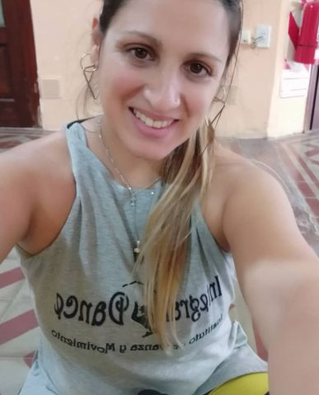
CURRICULUM PROFESIONAL

NOMBRE: CINTIA ABIGAIL FERNANDEZ
NACIONALIDAD: ARGENTINA
FECHA DE NACIMIENTO: 01 DE DICIEMBRE DE 1980
ESTADO CIVIL : CASADA 2 HIJOS

ESTUDIOS CURSADOS :
ESCUELA SUPERIOR DE COMERCIO CON ACHILLERATO ANEXO LA CARLOTA –CORDOBA desde 1997 graduación en 1999
C.P.A. CENTRO POLIVALENTE DE ARTE SAN RAFAEL – MENDOZA DESDE 1993 a 1996

FORMACION ACADEMICA:
ACADEMIA DE DANZAS ESPAÑOLAS DE MONICA BATISTA SAN RAFEL MENDOZA DESDE 1984
ESCUELA INTEGRAL DE DANZAS BALLERINA DE SILVINA GODOY DE BARILE LA CARLOTA - CORDOBA DESDE 1989
INSTITUTO GISELL DE DANZAS CLASICA Y CONTEMPORANEA DE MIRTA VALENTE Y KARINA FRITZ : TITULO PROFESORA SUPERIOR DE DANZAS CLASICAS Y CONTEMPORANEAS AÑO 1997
CURSOS DE TANGO TRADICIONAL Y DE PROYECCION. HECTOR BOHAMIA AÑO 1998
ESTUDIOS DE DANZAS FOLKLORICAS Y NATIVAS Y MALAMBO. CENTRO POLIVALENTE DE ARTE SAN RAFAEL MENDOZA
IDIOMA FRANCES APLICADO A LA DANZA CLASICA. CENTRO POLIVALENTE DE ARTE
AUDIOPERCEPTIVA Y FUNCIONAMINETO DE RITMICA APLICADO A LA DANZA EN GENERAL CENTRO POLIVALENTE DE ARTE SAN RAFAEL MENDOZA
CURSO DE AEROLATINO VERONICA PICCO Y ANDREA CAPELARI AÑO 1999 – RIO CUARTO CORDOBA
CONVENCION DE RITMOS QUALITY GYM & WATER – CORDOBA CAPITAL AÑO 1999
CONVENCION DE TAE BO Y AEROBOX QUALITY GYM & WATER –CORDOBA CAPITAL AÑO 1999
CURSO DE NUEVAS TECNICAS CONTEMPORANEAS – PANIAGUA ANDREA – CORODBA CAPITAL 2004
CURSO DE CAJON PERUANO Y PERCUSION- BENJAMIN PEZZOTO – SALTA GRANDE SANTA FE 2010
PROFESORADO DE RITMOS FITNESS – FITNESSS CROSS INTERNACIONAL AÑO 2017
CERTIFICACION EN RUTINAS EFECTIVAS –FITNESS CROSS INTERNACIONAL ROSARIO AÑO 2017
CURSO DE PERFECCIONAMIENTO EN RITMOS BRASILEROS –ESTILO COREOGRAFICO – ROSARIO 2019
CURSO DE PRIMEROS AUXILIOS Y RCP. FITNESS CROSS INTERNACIONAL - 2019

WORKSHOP PERFECCIONAMIENTO EN COREOGRAFIAS DE RITMOS BRASILEROS – MANGA SHOW- ROSARIO 2019
CURSO DE FORMACION CONTEMPORANEA Y STRECHING PROFESIONAL –DIEGO FUNES Director en Peridance Youth Ensemble NUEVA YORK 2019
CURSO DE ESPECIALIZACION EN RITMOS URBANOS CON HERNAN ALEGRE FITNESSCROSS INTERNACIONAL –ROSARIO 2019
CERTIFICACION EN GAP – FITNESS CROSS INTERNACIONAL 2020
EJERCICIO DE LA PROFESION:
PARTICIPACION EN CUERPO DE BALLET OFICIAL DE LA FIESTA DE LA VENDIMIA SAN RAFAEL MENDOZA. DIRECTOR: GONZALO CASTAÑEDA Y ENRIQUE MAZZONI AÑO 1997
MIEMBRO DE BALLET INDEPENDIENTE DE DANZAS Y TANGO CONTEMPORANEO DE SAN RAFAEL MENDOZA DESDE 1997 HASTA AÑO 1998
BAILARINA PARTICIPANTE DE BALLET INDEPENDIENTE DE COMPAÑÍA DE DANZAS DIRIGIDA POR ENRIQUE MAZZONI 1996
DICTADO DE CLASES EN CURSO DEPENDIENTE DEL AREA MUNICIPAL DE LA CARLOTA –CORDOBA 1999 – 2000
DIRECTORA Y PROFESORA DE INSTITUTO DE DANZAS Y MOVIMIENTO INTEGRAL DANCE- DESDE 2017 A LA ACTUALIDAD
EN LA ACTUALIDAD CAPACITADORA EN INSTRUCTORADO Y ESPECIALIZACION DE RITMOS FITNESS CROSS INTERNACIONAL.

